畢業季即將到來，台北醫學大學5月起舉辦一系列的就業博覽會。第一波由牙醫學系打頭陣，5月2日於北醫醫學綜合大樓後棟16樓演講廳，舉辦「北受矚目！醫起找工作」牙醫診所說明會。依說明會順序，參與診所包括陽光牙醫、德威生技、康士美牙醫、四維牙醫、莒光牙醫、聯合牙醫、周彥儒牙醫、欣華牙醫、弘丞牙醫、精品牙醫以及詹牙醫等共十一家診所。
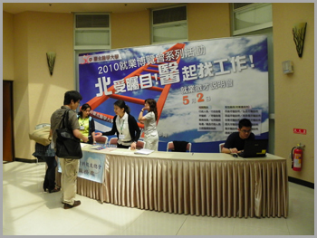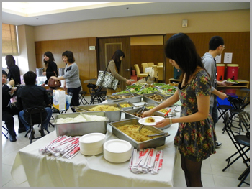
適逢週末假日，許多畢業學生還是撥空參與盛會 由11家診所贊助，提供豐富美食讓與會者享用
參與說明會的診所各有11分鐘發表時間，可以詳細闡述診所現況、經營理念以及未來願景。與會診所也各顯神通、使出渾身解數介紹診所的特色，期待吸引優秀學生加入診所的行列。例如陽光牙醫診所黃明裕醫師（22屆）一邊簡報、還一邊播放他所喜愛的音樂，增添不少趣味；國內大型牙醫集團德威生技董事長陳義聰醫師（21屆）也詳細介紹了德威集團的現況，吸引不少學生的目光。弘丞牙醫診所葛建埔醫師（17屆）也介紹了今年成立的國際植牙教育聯盟；這次與會診所包括莒光牙醫、周彥儒牙醫、陽光牙醫、聯合牙醫、精品牙醫、欣華牙醫等，都是此聯盟的參與者。

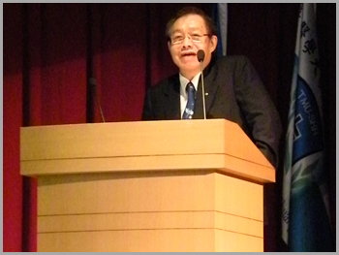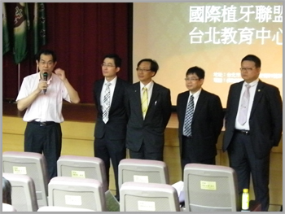
康士美牙醫診所院長王宏仁醫師 由左至右分別為葛建埔醫師、張箭球醫師、王成志會長
、 謝曾安醫師及周彥儒醫師

說明會場外還有展示區及餐飲區。說明會結束後，許多學生都意猶未盡，再到說明區去瞭解更多診所詳情；也有不少醫師在餐飲區與學生互動，除了談論未來生涯規劃外，也進一步聯繫了學長學弟們的感情。

北醫學生事務長鄭綺教授表示，過去北醫就業博覽會主要針對藥學系的學生；這次由就業服務處與牙醫學系合作舉辦就業博覽會，是一大創舉；同時也展現出牙醫界的求才若渴。

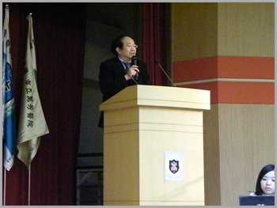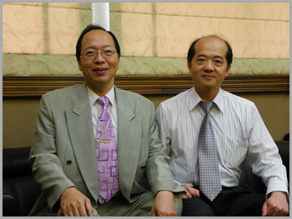
德威生技董事長陳義聰醫師 許獻忠醫師（左）及楊沛青醫師親至現場參與活動

牙醫學系系主任李勝揚教授也感謝校友總會的大力幫忙；牙科畢業校友三千人，散佈在全國各地，許多傑出校友的發展都很出色；這次很高興能透過這樣一個介面、管道，介紹目前經營出色的校友診所讓學生認識。李主任也期許即將畢業的同學們，都能在這次博覽會中找到未來的方向。
校友總會會長王成志醫師致詞時提到，這是校友會第一次跟學校合作舉辦就業博覽會；如果今年徵才活動順利，來年將會持續舉辦，甚至不排除擴大到中部、南部，讓牙科畢業的學生們也能回到家鄉服務。王醫師也感謝這次參與活動的十一個校友診所，能夠拋磚引玉、共襄盛舉；希望未來大家的合作能夠更加密切。

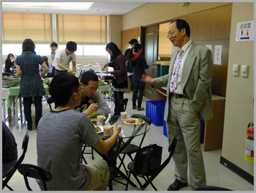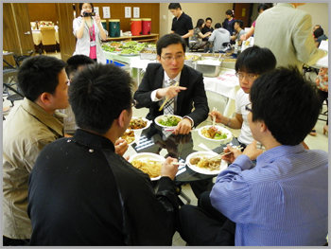
許獻忠醫師會後與學生們熱烈互動 張箭球醫師會後與學生們一同用餐

